Modèles de lettres d'appui

Invitation
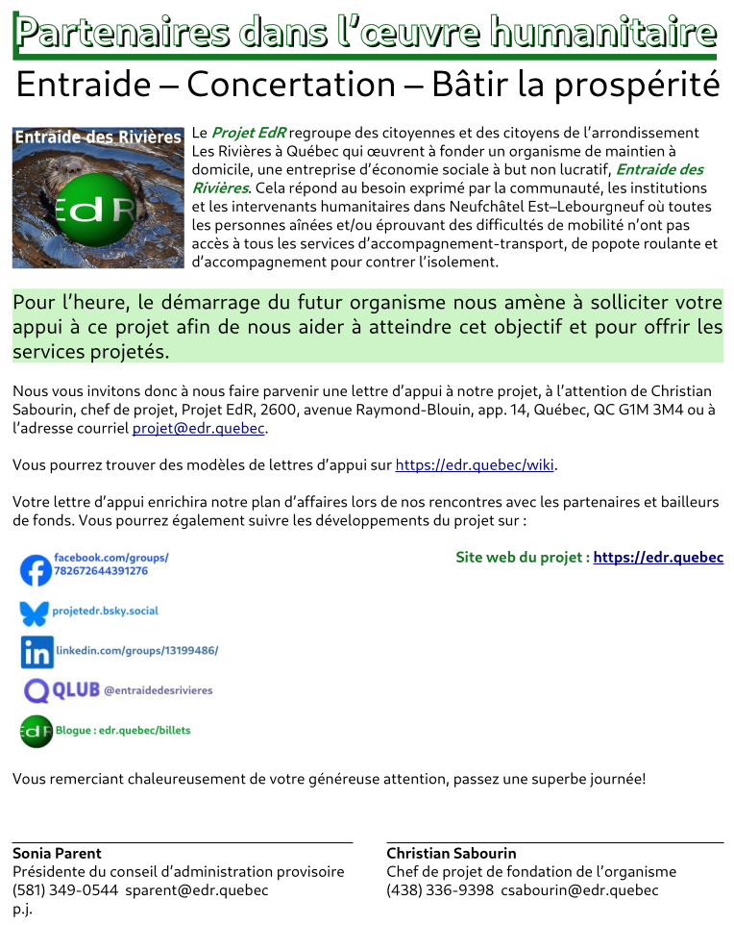
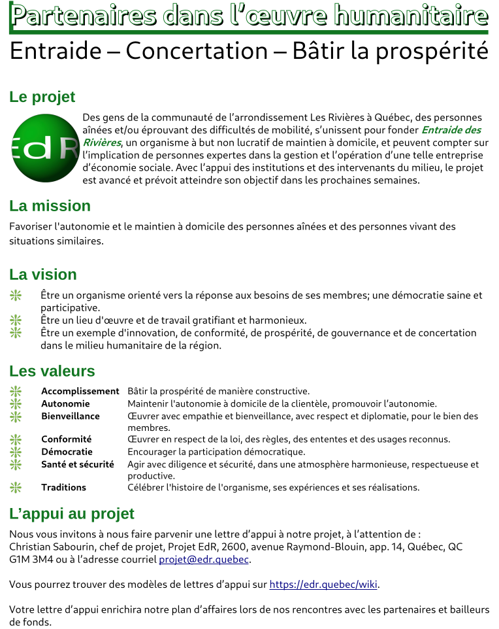

Instructions
L’appui du milieu et l’ancrage du projet auprès de celui-ci sont des éléments importants dans le cadre du processus de fondation d'Entraide des Rivières. La présence de lettres d’appui et/ou d’engagement peut avoir un impact positif sur l’évaluation de notre projet lors de son analyse.
La lettre d’appui ou d’engagement doit être récente et y inclure tous les éléments suivants :
- Le nom et la description de l’organisme qui envoie la lettre;
- Le nom du responsable, le titre de son poste, sa signature et la date;
- Si possible, l’entête de l’organisme.
Les lettres d’appui doivent clairement démontrer une compréhension en profondeur :
- De la connaissance et de l’appui à l'organisme en devenir;
- De la connaissance et de l’appui au projet proposé;
- De la nécessité du projet proposé dans Neufchâtel Est−Lebourgneuf à Québec;
- Incluant une ou deux phrases sur les avantages probables du projet sur le milieu.
En plus des éléments mentionnés ci-haut, les lettres d’engagement doivent inclure une description précise de l’implication du partenaire ainsi qu’une estimation de sa valeur.

Modèle n° 1
Québec, le 20 octobre 2025
Madame, Monsieur,
Notre organisme, Services aux aînés du Bassin-Versant, est heureux de fournir la présente lettre d’appui au projet EdR de fondation d'une entreprise d'économie sociale OBNL, «Entraide des Rivières», qui offrira des services aux personnes aînées dans Neufchâtel Est−Lebourgneuf à Québec.
Le nouvel organisme accompagnera les personnes aînées et les personnes éprouvant des difficultés de déplacement vers leurs rendez-vous médicaux, sociaux et légaux. Entraide des Rivières leur offrira également l'accompagnement aux membres isolés qui, autrement, ne seraient pas en mesure d’avoir accès aux activités sociales, à une pleine participation démocratique et aux achats nécessaires à leur maintien à domicile.
Nous pensons que ce projet avantagera la collectivité, car les aînés isolés participeront aux activités et partageront leurs connaissances et leur expérience. Il offre à la collectivité un moyen de collaborer et de montrer ce qu’elle a à offrir.
Sincères salutations,
La directrice générale,
Rita Morin

